MEDIENINFORMATION

Heiße Sommer, kühle Häuser: Was hilft?
Tropennächte, Klimaanlagen-Boom und steigende Stromrechnungen – Österreichs Sommer stellen Wohnhäuser vor neue Anforderungen. Bauherren berichten, wie massive Bauweise und gezielte Nachtlüftung den Unterschied machen.
Salzburg/Linz, Juni 2026. Österreich erlebt seit Jahren eine klare Entwicklung: Die Sommer werden heißer, Tropennächte nehmen zu, und viele Wohnhäuser geraten thermisch an ihre Grenzen. Wer heute baut oder saniert, stellt sich deshalb eine sehr konkrete Frage: Wie bleibt das Haus im Sommer kühl, ohne dass die Klimaanlage dauerhaft läuft?
Gute Antworten beginnen bei der Planung. Entscheidend ist, wie gut ein Gebäude Hitze fernhält und nächtliche Kühle nutzt. Massive Baustoffe, außenliegende Beschattung, gezielte Nachtlüftung und thermische Bauteilaktivierung rücken damit in den Mittelpunkt.

Forschung mit 200 Sensoren: Was Nachtlüftung wirklich bringt
Die ZAB Zukunftsagentur Bau hat im Forschungsprojekt „Ventilative Cooling" (CoolBRICK) untersucht, wie massive Gebäude durch gezielte Lüftung entlastet werden können. Auf dem Gelände der BAUAkademie Salzburg wurden zwei baugleiche Versuchshäuser mit mehr als 200 Sensoren ausgestattet und drei Varianten getestet: gekippte Fenster, Querlüftung und automatisierte Lüftungssysteme.
Das Ergebnis ist eindeutig: Querlüftung, also das gleichzeitige Öffnen gegenüberliegender Fenster, erzielt deutlich mehr als reines Kipplüften. Massive Wände speichern tagsüber Wärme, die in der Nacht über gezielten Luftaustausch wieder abgeführt werden kann.
„Hitzetauglichkeit ist kein Bonus mehr, sondern Grundanforderung. Wer das beim Bau ignoriert, zahlt es später mit hohen Stromrechnungen.“
Robert Jägersberger, Bundesinnungsmeister Bau
„Wer Speichermasse, Beschattung und Lüftung zusammendenkt, kann Räume kühlen, ohne aufwändige Technik einzusetzen. Nicht jedes Haus braucht eine Klimaanlage. Aber jedes Haus braucht eine durchdachte Planung.“
Gunther Graupner, Geschäftsführer ZAB Zukunftsagentur Bau

Bauteilaktivierung: Die Decke als thermischer Speicher
Ein weiterer Ansatz gewinnt im Wohnbau an Bedeutung: die thermische Bauteilaktivierung. Dabei werden Rohrleitungen in Betondecken integriert, durch die je nach Jahreszeit warmes oder kühles Wasser fließt. Die Decke funktioniert als großflächiger thermischer Speicher, der Wärme oder Kälte gleichmäßig und geräuschlos abgibt: Keine Zugluft, kein Lüftungsgeräusch, keine punktuelle Kälte.
Drei Bauherren, die das System in ihren Neubauten verbaut haben, berichten aus dem Alltag.
Stefan Wischenbart aus Niederösterreich hat sein Haus konsequent auf angenehme Temperaturen ausgelegt. „Mein Ziel war, das ganze Jahr über 23 bis 24 Grad im Haus zu haben. Das klappt sehr gut“, sagt er. Geheizt und gekühlt wird über die Bauteile des Hauses. Vereinfacht gesagt: Decken, Wände oder Böden speichern Wärme oder Kühle und geben sie langsam wieder ab. „Je mehr Masse im Haus aktiviert wird, desto stabiler bleibt die Raumtemperatur.“ Besonders beim Kühlen merkt er den Unterschied: „Es gibt keine Zugluft, kein Geräusch und keine starken Schwankungen. Es ist einfach konstant angenehm. Das muss man erlebt haben.“ Die Grenzen sieht Wischenbart nicht beim System selbst, sondern bei der Technik rundherum. Im Spätsommer ist das Erdreich, aus dem seine Wärmepumpe die Kühlung bezieht, bereits stärker erwärmt. Dadurch lässt die passive Kühlung etwas nach. Bemerkenswert ist auch der geringe Energieverbrauch: Für Heizen, Kühlen und Warmwasser benötigt das 200 Quadratmeter Einfamilienhaus rund 1.800 Kilowattstunden Strom pro Jahr. Das sind – abhängig vom Strompreis – etwa 500 Euro. Für ein Haus mit Erdwärme und Bauteilaktivierung zeigt dieser Wert sehr deutlich, welches Potenzial in einer guten Planung steckt.
Auch Matthias Kneissl aus Niederösterreich setzt in seinem 165 Quadratmeter großen Haus auf passive Kühlung. Der Energieaufwand ist dabei äußerst gering: „Das führt zu etwa 20 bis 50 Watt Leistung. Das ist so gut wie nichts“, sagt er. Selbst bei längeren Hitzeperioden bleibt das Haus angenehm temperiert. „Bei zwei Wochen mit 35 Grad draußen kann ich das Haus auf 22 bis 23 Grad kühlen, was sich schon fast zu kalt anfühlt.“ Die Herausforderung liegt für ihn weniger in der Temperatur als in der Luftfeuchtigkeit. „Das Problem ist die Luftfeuchtigkeit, die dabei innen schnell auf über 75 Prozent steigt.“ Entscheidend sei daher, das System nicht isoliert zu betrachten, sondern auch Lüftung und Entfeuchtung mitzudenken. Seine aktivierte Decke bringt rund 65 Tonnen Speichermasse mit. Das sorgt für besonders gleichmäßige Temperaturen im Haus. „Das Haus reagiert nicht sofort auf Hitze oder Kälte von außen. Die Temperatur bleibt sehr stabil, und ich musste bisher nie aktiv eingreifen. Besonders gering ist der Energiebedarf beim Kühlen: In sechs Jahren wurden dafür insgesamt nur rund 965 Kilowattstunden Strom verbraucht. Pro Jahr sind das etwa 160 Kilowattstunden oder rund 40 Euro. Der Grund: Bei der passiven Kühlung laufen im Wesentlichen nur zwei kleine Umwälzpumpen – eine klassische Klimaanlage ist dafür nicht nötig.“, beschreibt Kneissl seine Erfahrung.
Jürgen Kadlec aus Niederösterreich kombiniert die Bauteilaktivierung mit einer Fußbodenheizung. Dadurch kommt sein Haus mit niedrigeren Vorlauftemperaturen aus, was den Betrieb effizienter macht. Seine Erfahrung zeigt aber auch: Gute Planung ist entscheidend. „Ich würde heute zumindest eine Vorbereitung für eine Klimaanlage einplanen. Die passive Kühlung funktioniert gut, aber im Spätsommer und bei hoher Luftfeuchtigkeit wird es eng.“
Auch bei späteren Umbauten ist Vorsicht gefragt. Wer eine aktivierte Decke hat, kann nicht einfach überall bohren, ohne die Leitungen zu beachten. „Ich habe jedes Loch mit großer Vorsicht gebohrt“, sagt Kadlec.
Trotz dieser Punkte würden alle drei Bauherren das System wieder einbauen. Ihr gemeinsames Fazit: Bauteilaktivierung funktioniert sehr gut, wenn sie von Anfang an richtig geplant wird. Lüftung, Entfeuchtung, Photovoltaik und Stromtarife sollten dabei früh mitgedacht werden – damit das Haus nicht nur im Winter warm, sondern auch im Sommer angenehm kühl bleibt.

Was Bauherren daraus mitnehmen können
Klimatisierung ist kein Einzelprodukt. Wer Fensteranordnung, Beschattung, Speichermasse und Lüftung früh zusammendenkt, schafft die Voraussetzungen für ein Haus, das mit heißen Sommern umgehen kann, ohne dauerhaft aktive Kühlung zu brauchen.

Die passive Kühlung über Bauteilaktivierung entfeuchtet die Raumluft nicht. An schwülen Sommertagen kann eine kontrollierte Wohnraumlüftung oder eine ergänzende Entfeuchtung notwendig werden. Wer das früh in die Planung einbezieht, vermeidet spätere Nachrüstungen.
„Die Zukunft liegt nicht darin, jedes Gebäude mit immer mehr Kühltechnik auszustatten. Ein Haus, das von Anfang an so geplant ist, dass es mit Hitze umgehen kann, braucht das nicht.“
Gunther Graupner, ZAB Zukunftsagentur Bau

Über die ZAB Zukunftsagentur Bau
Die ZAB Zukunftsagentur Bau mit Sitz in Salzburg und Linz ist eine Initiative der österreichischen Bauwirtschaft und befasst sich mit Zukunftsfragen des Bauens – von Digitalisierung und Produktivität bis zu Klimaanpassung, Energieeffizienz und nachhaltigen Bauweisen.
Hinweis für die Redaktion
Das Forschungsprojekt „Ventilative Cooling“ wurde im Rahmen von CoolBRICK mit mehreren Forschungspartnern durchgeführt, darunter der Forschungsverein Steine-Keramik, der Verband Österreichischer Ziegelwerke (VÖZ), die FH Salzburg, die Universität für Weiterbildung Krems und VELUX Österreich. Förderung: Österreichische Forschungsförderungsgesellschaft (FFG). Weitere Informationen: https://www.zukunft-bau.at/coolbrick-ziegel-zukunft-sbg-noe

Bilder (Abdruck honorarfrei):

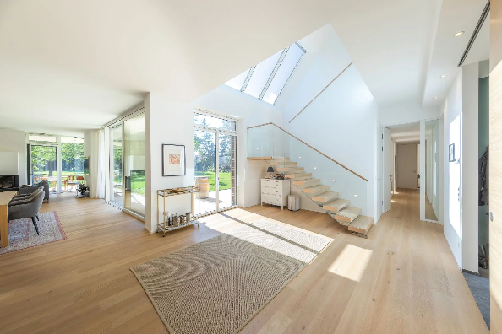 | Bildbeschreibung: Smarte Planung und Nachtlüftung sichern sommerlichen Komfort  © Romana Fürnkranz
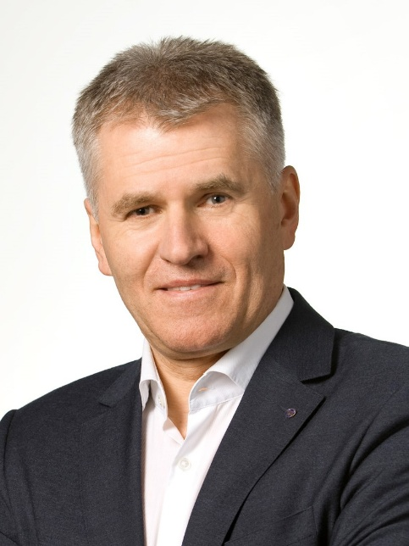 | Bildbeschreibung: „Hitzetauglichkeit ist kein Bonus mehr, sondern Grundanforderung“, so Robert Jägersberger, Bundesinnungsmeister Bau.  © Wilke – Das Fotostudio
 | Bildbeschreibung: Menschen verbringen rund 90 % ihrer Zeit in Innenräumen – umso wichtiger ist klimagerechtes Bauen.  © Group FAB team
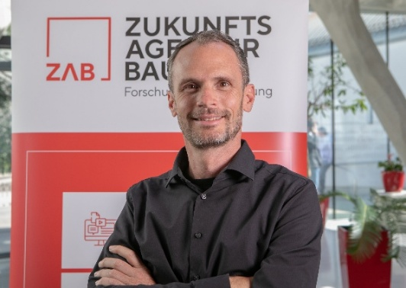 | „Weniger Technik, mehr Planung: Häuser, die Hitze von Anfang an einkalkulieren, kommen ohne Klimaanlage aus“, sagt Gunther Graupner, GF ZAB  © ZAB
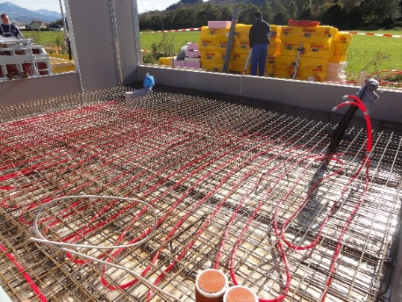 | Bildbeschreibung: Bei einigen Wohnhausanlagen wird bereits auf die TBA gesetzt – mit vollem Erfolg, denn der Wohnkomfort konnte gesteigert und der Energieverbrauch gesenkt werden.  © ZAB

